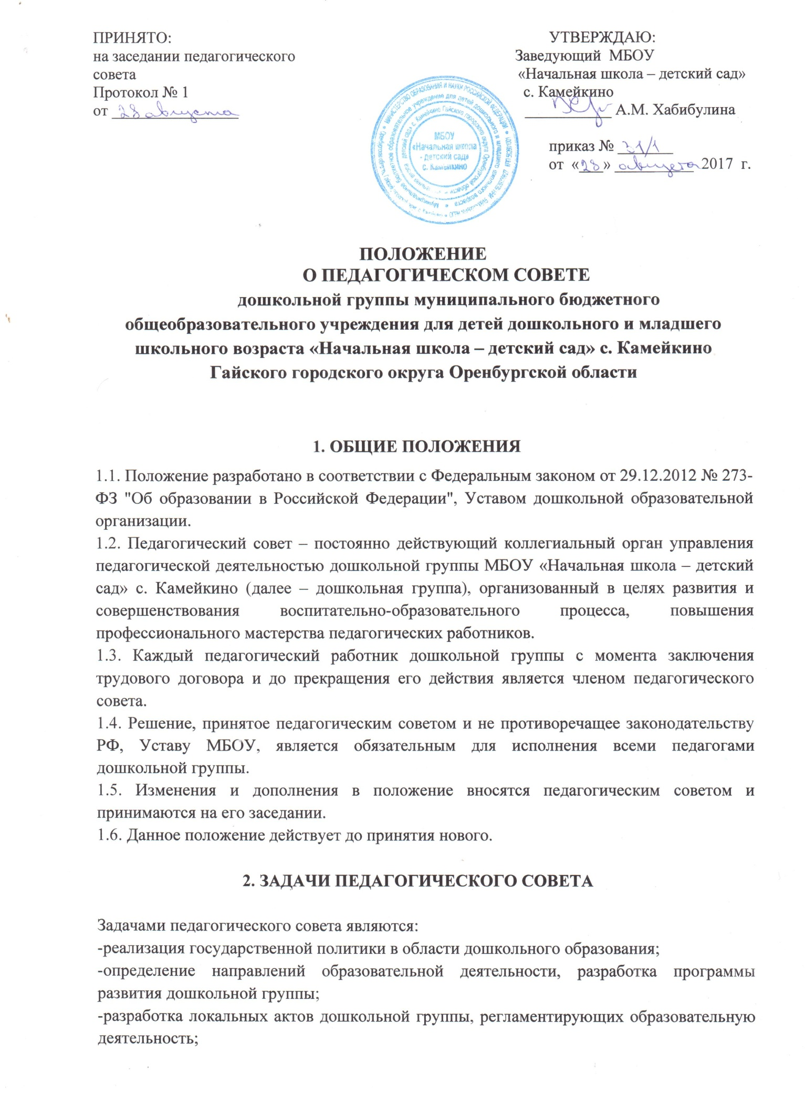-разработка основной образовательной программы дошкольной группы;
-внедрение в практику работы дошкольной группы достижений педагогической науки, передового педагогического опыта;
-повышение профессионального мастерства, развитие творческой активности педагогических работников дошкольной группы.

3. ФУНКЦИИ ПЕДАГОГИЧЕСКОГО СОВЕТА

Педагогический совет дошкольной группы:
-обсуждает устав МБОУ и другие локальные акты касающиеся педагогической деятельности дошкольной группы , решает вопрос о внесении в них необходимых изменений и дополнений;
-определяет направления образовательной деятельности дошкольной группы;
-выбирает примерную образовательную программу, образовательные и воспитательные методики, технологии для использования в образовательном процессе;
-разрабатывает основную образовательную программу дошкольной группы;
-разрабатывает систему организационно-методического сопровождения процесса реализации основной образовательной программы дошкольной группы;
-выбирает средства обучения, в том числе технические, соответствующие материалы (в том числе расходные), игровое, спортивное, оздоровительное оборудование, инвентарь, необходимые для реализации основной образовательной программы дошкольной группы;
-осуществляет анализ результатов педагогической диагностики, достижения целевых ориентиров дошкольного образования воспитанниками дошкольной группы;
-обсуждает и рекомендует к утверждению проект годового плана работы дошкольной группы;
-обсуждает вопросы содержания, форм и методов образовательного процесса, планирования педагогической деятельности дошкольной группы;
-организует выявление, обобщение, распространение, внедрение передового педагогического опыта среди педагогических работников дошкольной группы;
-рассматривает вопросы повышения квалификации, переподготовки, аттестации педагогических кадров;
-рассматривает вопросы организации дополнительных образовательных услуг воспитанникам, в т. ч. платных;
-подводит итоги деятельности дошкольной группы за учебный год;
-заслушивает отчеты педагогических работников о ходе реализации основной образовательной программы дошкольной группы, дополнительных образовательных программ, степени готовности детей к школьному обучению, результатах самообразования педагогов;
-заслушивает доклады представителей организаций и учреждений, взаимодействующих с дошкольной группой по вопросам образования и оздоровления воспитанников, в т. ч. о проверке состояния образовательного процесса, соблюдения санитарно-гигиенического режима, об охране труда и здоровья воспитанников;
-контролирует выполнение ранее принятых решений педагогического совета;
организует изучение и обсуждение нормативных правовых документов в области дошкольного образования;
-утверждает характеристики и принимает решения о награждении, поощрении педагогических работников дошкольной группы.
Педагогический совет организует взаимодействие с другими коллегиальными органами управления дошкольной группы: ОСТК и Родительским комитетом дошкольной группы.
-представляет на ознакомление Общему собранию и Родительскому комитету дошкольной группы материалы, разработанные на заседании Педагогического совета;
-вносит предложения и дополнения по вопросам, рассматриваемым на заседаниях Общего собрания и Родительского комитета дошкольной группы.

4. ПРАВА ПЕДАГОГИЧЕСКОГО СОВЕТА

4.1. Педагогический совет имеет право:
-участвовать в управлении дошкольной группой;
-направлять предложения и заявления в адрес руководителя.
4.2. Каждый член педагогического совета имеет право:
-выдвигать на обсуждение педагогического совета любой вопрос, касающийся педагогической деятельности дошкольной группы, если его предложение поддержит не менее одной трети членов педагогического совета;
-при несогласии с решением педагогического совета высказывать свое мотивированное мнение, которое должно быть занесено в протокол.

5. ОРГАНИЗАЦИЯ ДЕЯТЕЛЬНОСТИ

5.1.Деятельность Педагогического совета дошкольной группы регламентируется Положением. Данное положение носит характер локального акта, который утверждается Педагогическим советом.
5.2.Членами педагогического совета являются все педагогические работники дошкольной группы. В отдельных случаях на заседание педагогического совета приглашаются медицинские работники, сотрудники общественных организаций, учреждений, родители воспитанников, представители учредителя. Необходимость их участия определяется председателем. Приглашенные на заседание педагогического совета пользуются правом совещательного голоса.
5.3. Педагогический совет избирает из своего состава председателя и секретаря сроком на один учебный год.
5.4. Председатель педагогического совета:
-организует деятельность педагогического совета;
-информирует членов педагогического совета о предстоящем заседании не менее чем за 30 дней до его проведения;
-организует подготовку и проведение заседания педагогического совета;
-определяет повестку дня педагогического совета;
-контролирует выполнение решений педагогического совета.
5.5. Педагогический совет работает по годовому плану работы дошкольной группы.
5.6. Заседания педагогического совета созываются в соответствии с планом работы дошкольной группы.
5.7. Заседания педагогического совета правомочны, если на них присутствует не менее половины его состава.
5.8. Решение педагогического совета принимается открытым голосованием и считается принятым, если за него проголосовало не менее двух третей присутствующих. При равном количестве голосов решающим является голос председателя педагогического совета.
5.9. Ответственность за выполнение решений педагогического совета лежит на руководителе. Решения выполняют ответственные лица, указанные в протоколе заседания. Результаты оглашаются на следующем заседании педагогического совета.

6. ОТВЕТСТВЕННОСТЬ ПЕДАГОГИЧЕСКОГО СОВЕТА

6.1. Педагогический совет несет ответственность за невыполнение или выполнение не в полном объеме закрепленных за ним задач и функций.
6.2. Педагогический совет несет ответственность за соблюдение законодательства РФ в ходе выполнения решений.

7. ВЕДЕНИЕ ДОКУМЕНТАЦИИ

7.1. Заседания Педагогического совета протоколируются секретарем и оформляются в печатном варианте.
7.2. Нумерация протоколов ведется от начала учебного года. В протоколах фиксируется:
-дата проведения заседания;
-количественное присутствие (отсутствие) членов педагогического совета;
Ф.И.О, должность приглашенных участников педагогического совета;
повестка дня;
-ход обсуждения вопросов;
-предложения, рекомендации и замечания членов педагогического совета и приглашенных лиц;
решения педагогического совета.
7.3. Протоколы подписываются председателем и секретарем Педагогического совета.
7.4. Педагогические советы фиксируются в журнале регистрации Педагогических советов.
7.5. Материалы Педагогического совета оформляются в соответствии с повесткой и формируются в специальную папку в соответствии с номенклатурой дел.
7.6. Протоколы Педагогических советов, тексты выступлений членов педагогического совета хранятся в отдельной папке в течение 3 лет.

